## 数据集管理

1. 新建视频数据集

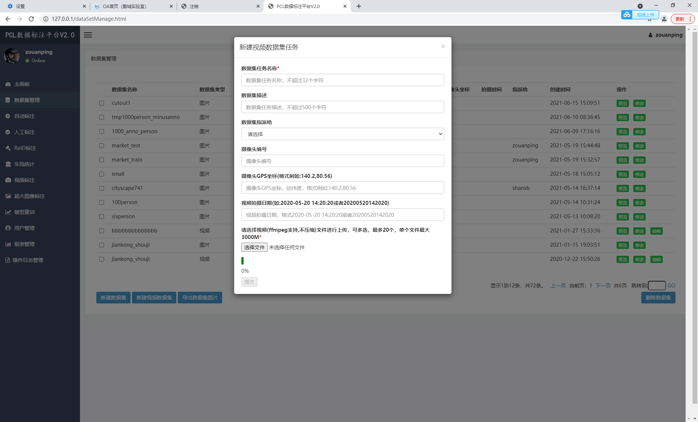

1. 选择一个或者多个视频文件，系统目前限制了每个视频文件3000M，选择之后会自动上传到minio中，上传成功后，提交按钮会点亮。同时会自动在任务名称中填写上此视频的名称。
2. 可以选择将此数据集指派给某个人，则这个人也可以看到此数据集。
3. 标注的一些额外信息可以填写在其它属性中摄像头编号、拍摄日期等，这些信息会体现在导出的标注信息中。
4. 点击提交。
5. 新建数据集
6. 选择图片/CT影像/超大图像。
7. 选择一个压缩包，压缩包只支持zip 格式，包内不能再有zip，但可以有多层目录，同时zip包中也可以有voc格式的标注信息，即xml文件的名称与图片名称一样（后缀不一样），则导入之后，会自动将标注信息也导入。选择压缩包之后会自动上传。上传成功后，提交按钮会点亮。
8. 可以填写图片拍摄时间等其它信息，这些信息会体现在导出的标注信息中。

（4）点击提交。

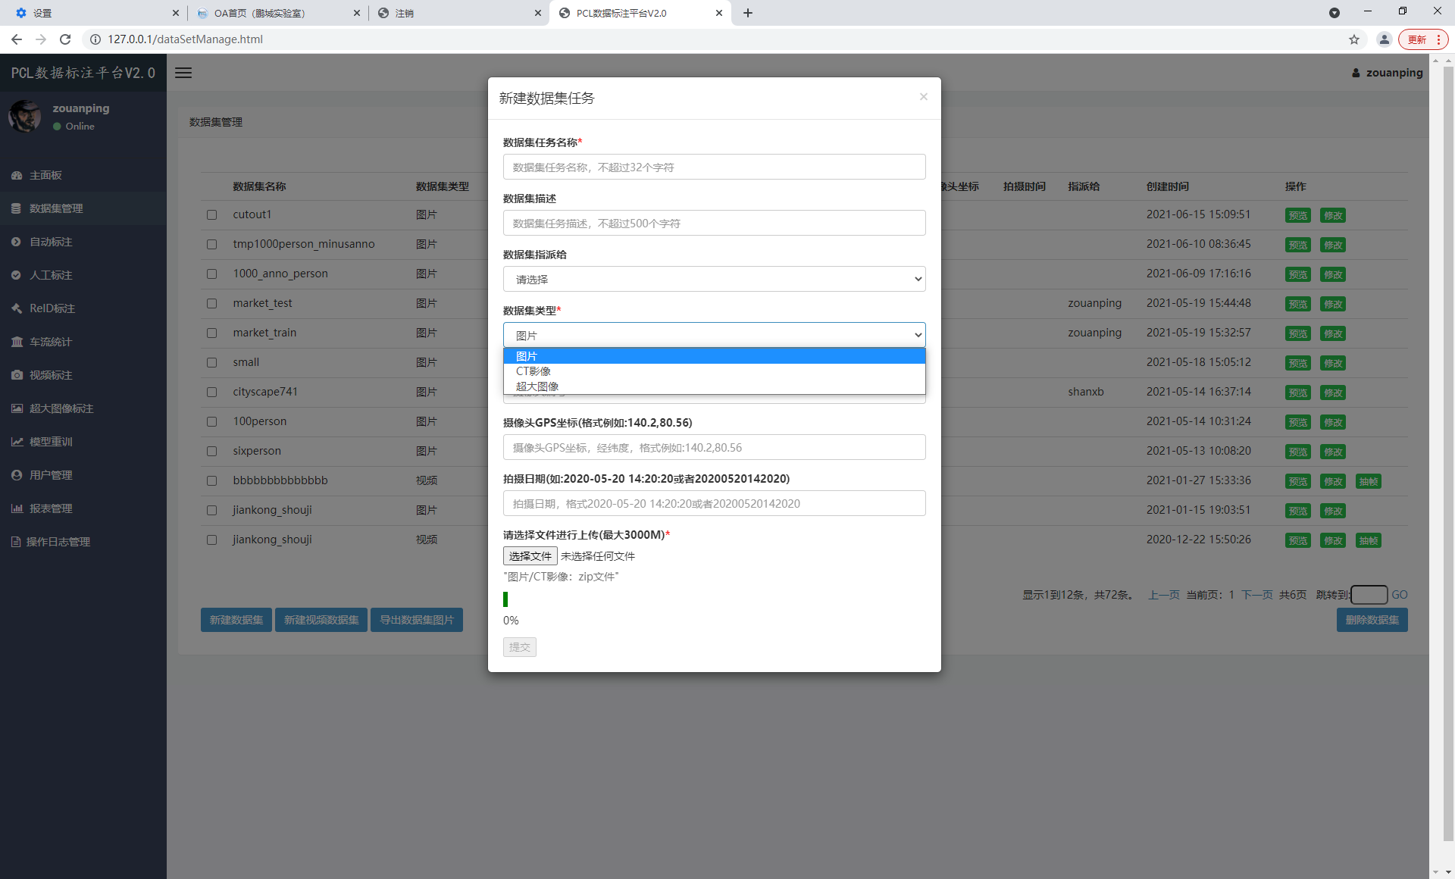

1. 导出数据集图片

选择数据集将图片进行打包导出。

1. 预览

可以对上传的数据集进行预览，如果带标注，则会连标注一起显示。

1. 修改

可以将数据集指派给某个人

1. 抽帧

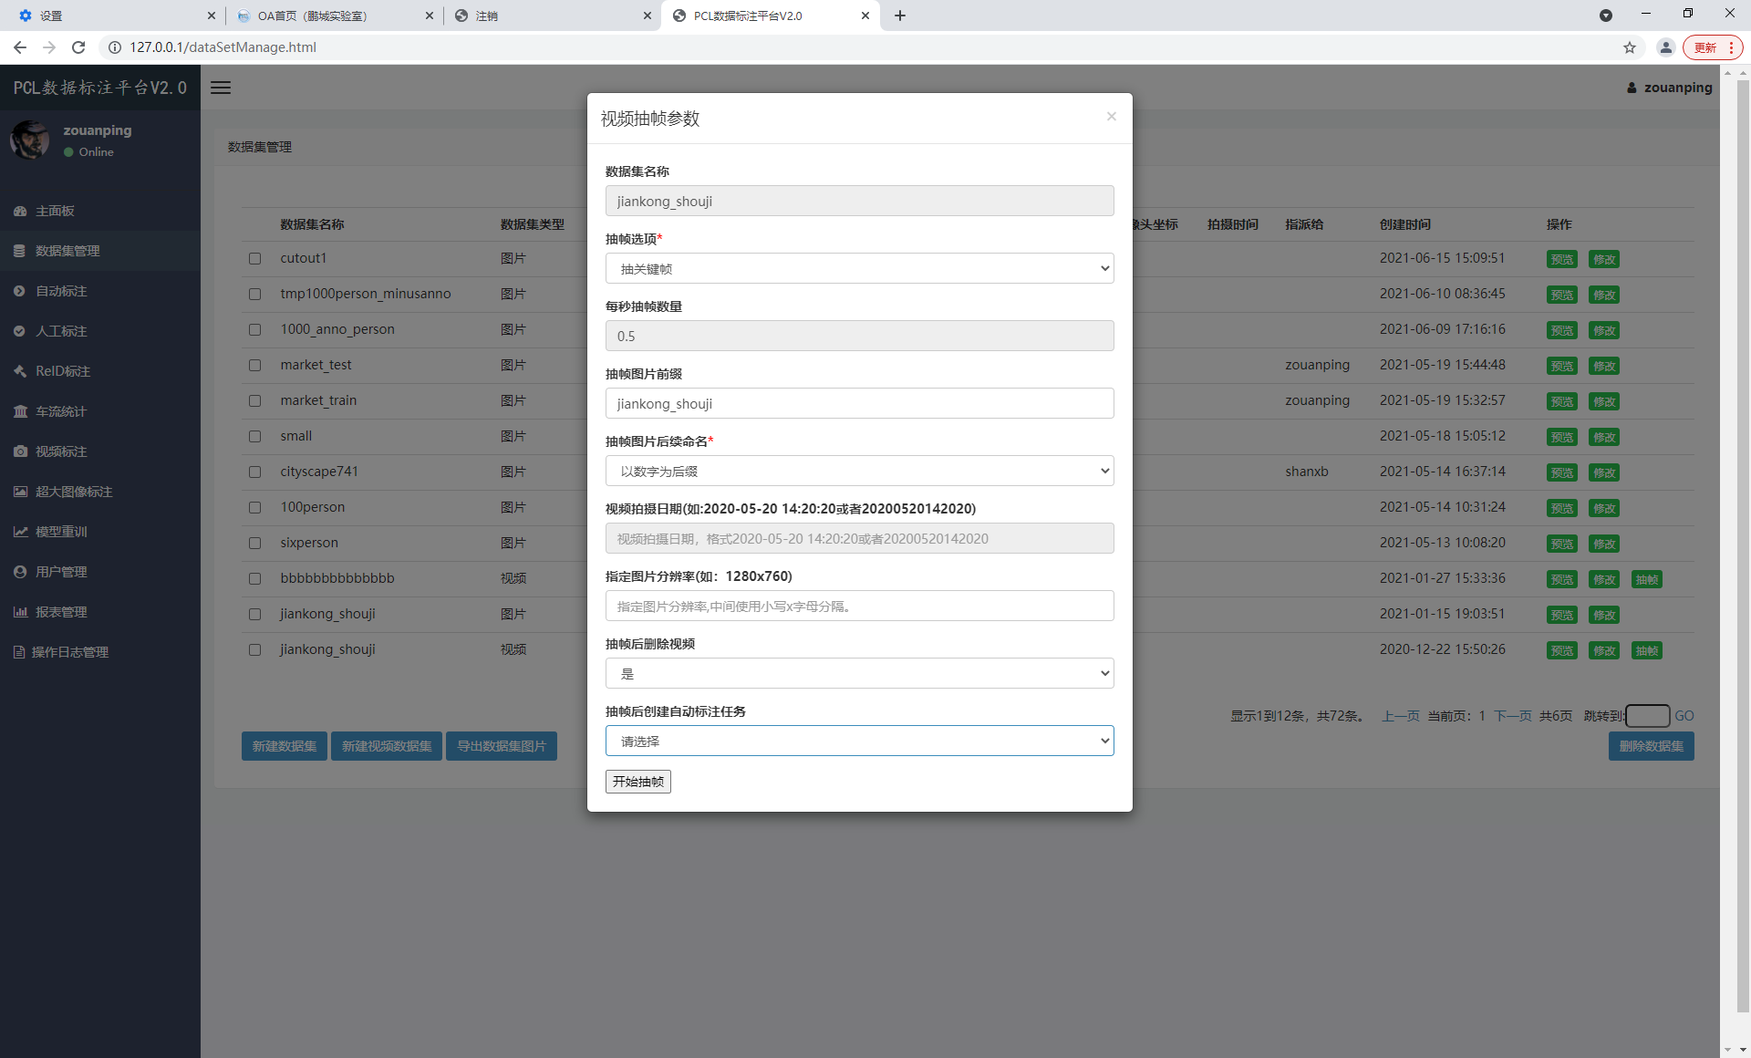

1. 合并

多个视频可以进行合并